Bildlegende

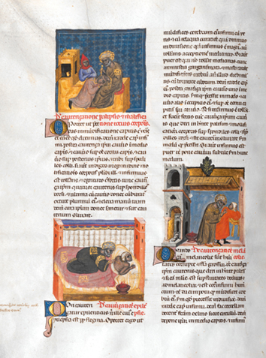 | Albucasis, Chirurgia  Anwendungen der Glüheisentherapie  Südfrankreich (?),  2. Hälfte 14. Jh.  Abulcasis.jpg | 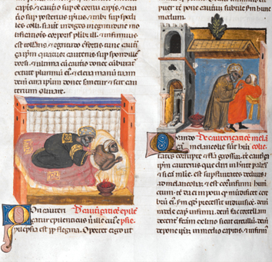 | Albucasis, Chirurgia  Anwendungen der Glüheisentherapie  Ausschnitt  Abulcasis_Ausschnitt.jpg
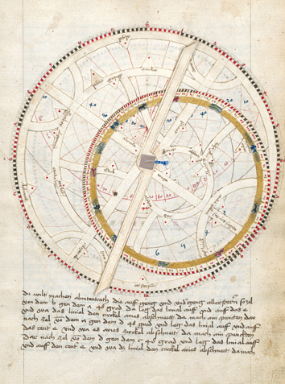 | Astronomisches Handbuch  Astronomisches Messgerät  Süddeutschland oder Österreich (?), vor 1480  Astronomisches_Handbuch.jpg | 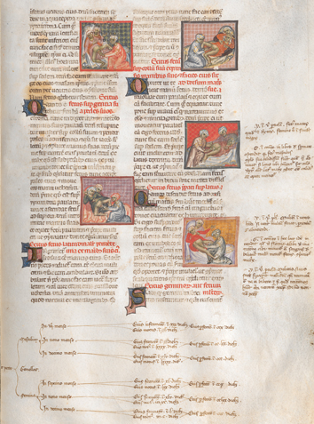 | Albucasis, Chirurgia  Geburtsdarstellungen  Südfrankreich (?),  2. Hälfte 14. Jh.  Chirurgia.jpg
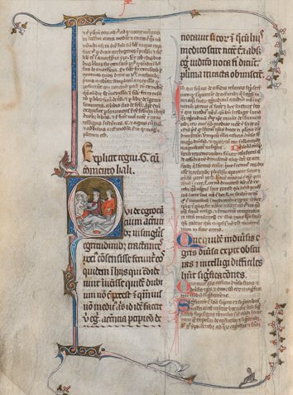 | Hippokrates, De victu. Kommentar von Galen  Behandlungsszene  Paris, frühes 14. Jh.  De_victu.jpg | 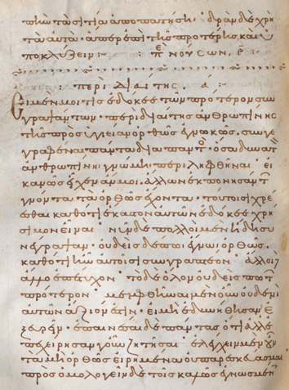 | Hippokrates, Medizinische Schriften  De victus ratione [Über die Diät]  Konstantinopel, 10. Jh.  De_victus_ratione.jpg
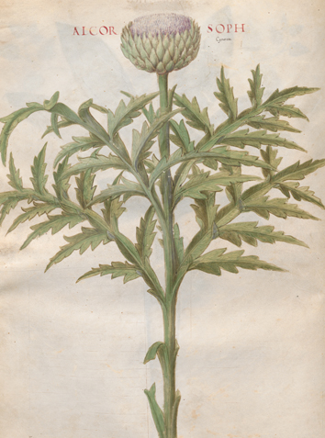 | Herbarium I  Alcorsoph [Distel]  Oberitalien (Padua oder Venedig?), 2. Hälfte 15. Jh.  und später  Herbarium_I.jpg | 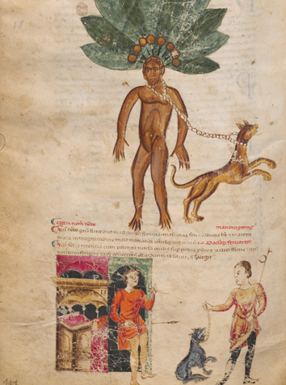 | Herbarium II  Mandragora [Alraune]  Süditalien, 13. Jh.  Herbarium_II.jpg

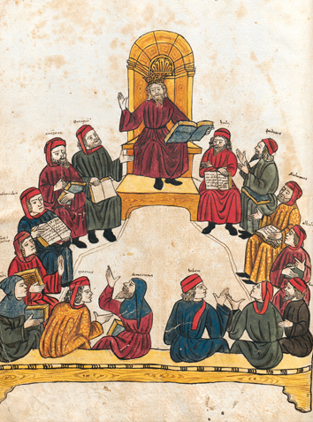 | Herbarium III  Avicenna im Kreis disputierender Ärzte  Verona oder Venetien,  spätes 15. Jh.  Herbarium_III.jpg | 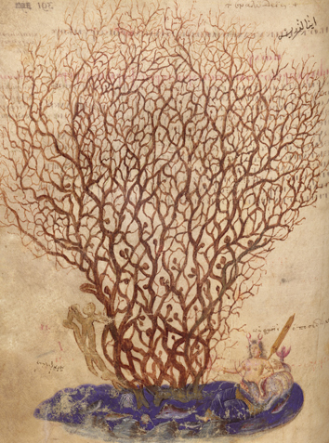 | Wiener Dioskurides  Koralle  Konstantinopel, vor 512  Koralle.jpg
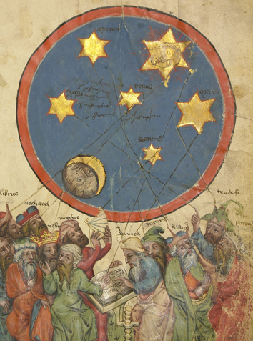 | Losbuch  Die zwölf „Meister“ unter  dem Planetenhimmel  Mittelrhein/Hessen, um 1370  Losbuch.jpg | 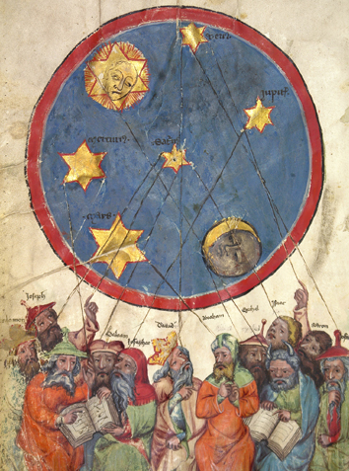 | Losbuch II  Die zwölf „Meister“ unter  dem Planetenhimmel  Mittelrhein/Hessen, um 1370  Losbuch_II.jpg
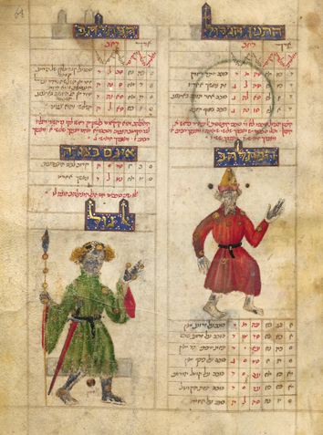 | Sammlung astronomischer Texte  Sternbilder: Kepheus und Bootes  Katalonien (Barcelona?),  um 1391  Sammlung_astronomischer_Texte.jpg | 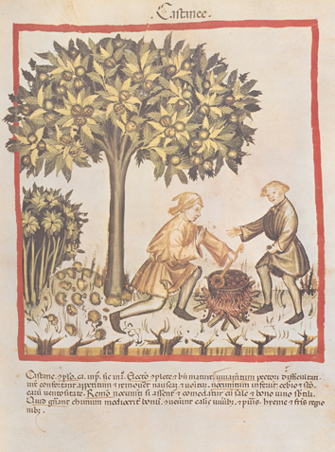 | Tacuinum sanitatis  Ernte und Zubereitung der Edelkastanien (Castanee)  Oberitalien (Verona?),  Ende 14. Jh.  Tacuinum_sanitatis.jpg
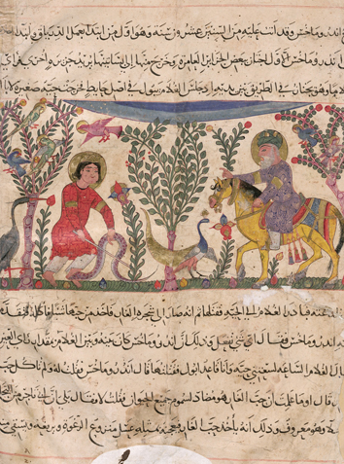 | Theriakbuch  Der Arzt Andromachos d. Ältere beobachtet einen Schlangenbiss  Yaḥyā an-Naḥwī (= Johannes Philoponos)  Mosul (?), um 1220–40  Theriakbuch.jpg

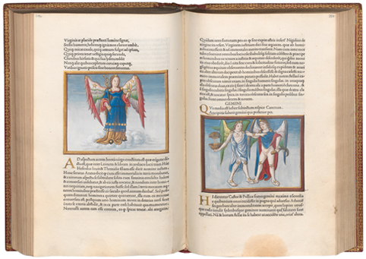 | Marcus Manilius, Astronomicon  Jungfrau und Zwillinge  Venedig: Aldus Manutius, 1499. Ausstattung: Frankreich, 16. Jh.  Astronomicon.jpg

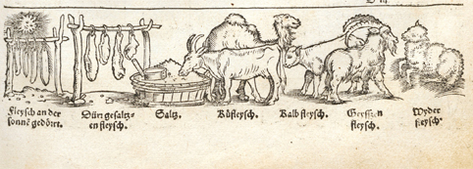 | Schachtafelen der Gesundheyt  Vom frischen und  gesalzenen Fleisch  Straßburg, 1533  Schachtafelen_Ausschnitt.jpg

Juden, Christen und Muslime
Interkultureller Dialog in alten Schriften

Prunksaal der Österreichischen Nationalbibliothek
Josefsplatz 1, 1010 Wien
www.onb.ac.at

Dauer: 7. Mai bis 7. November 2010
Öffnungszeiten: Dienstag bis Sonntag 10 bis 18 Uhr, Donnerstag 10 bis 21 Uhr

Pressefotos
Download: http://www.onb.ac.at/services/pressefotos.php
© Österreichische Nationalbibliothek

